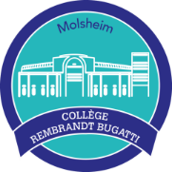
Section
d’Enseignement
Général et
Professionnel
Adapté
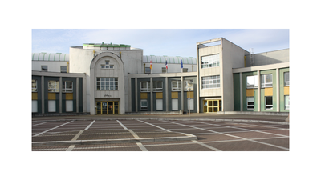
SEGPA du COLLEGE REMBRANDT BUGATTI
1 Place Royale BUGATTI
67120 MOLSHEIM
Tél (standard) : 03 88 49 56 51/54
Mél : 0672611Z@ac-strasbourg.fr

DES BUTS

• Aider à retrouver la confiance en soi

• Adopter des valeurs citoyennes

• Donner du sens aux apprentissages

• Une 6ème de pré-orientation

• Une inclusion possible dans les classes ordinaires

• Construire un projet d’orientation

• Découvrir le monde de l’entreprise par des stages de découverte en 4ème
et d’application en 3ème
DES OBJECTIFS
(En fin de 3ème)
• Valider
• le Socle Commun de Connaissances, de Compétences et de Culture (SCCCC) pour tous les élèves orientés en SEGPA– Cycle3 /Cycle4
• l’Attestation Scolaire de Sécurité Routière Niveau2 (ASSR2)
• la formation de la Prévention des Risques liés à l'Activité Physique (PRAP)
• la formation Premiers Secours Civiques 1(PSC1) ou Formation aux Gestes qui Sauvent.
• Réussir
• Ses stages en entreprise pour préparer l’insertion professionnelle.
• Se préparer et se présenter
• Au Certificat de Formation Générale (CFG) – Cycle3
• A l’examen du DNBpro (Diplôme National du Brevet
série Professionnelle) – Cycle4

UNE FINALITÉ :
Le C.A.P
(Certificat d’Aptitude Professionnelle)

• Quelle orientation après la Segpa ?
Lorsque les élèves finissent leur parcours scolaire en SEGPA en fin de 3e, ils poursuivent des études selon deux modalités possibles pour voir obtenir une formation qualifiante de niveau V, le CAP, soit :
-par la voie scolaire en Lycée Professionnel
- par la voie de l’Apprentissage (en alternance en entreprise (chez un patron) et en CFA (Centre de Formation d’Apprentis)

PRESENTATION DE LA SEGPA

5 CLASSES : 78 ELEVES

16 ELEVES PAR CLASSE en moyenne

Une 6EME de pré-orientation
Enseignement Général
Une 5EME

Une 4EME
Enseignement Général et
Professionnel (Ateliers et stages)
Deux 3EMES

UN ENSEIGNEMENT GÉNÉRAL
De la 6ème à la 3ème

• Dans toutes les disciplines enseignées au collège,
adapté aux difficultés de l’élève, assuré par des :
• Professeurs des Écoles spécialisés
• Professeurs de Lycée et de Collège
• Professeurs de l’Enseignement Professionnel

UN ENSEIGNEMENT PROFESSIONNEL
• Pour une préparation à l’accès à une formation professionnelle de la 4ème à la 3ème
• Assuré au collège par des professeurs de lycée professionnel
Dans trois champs professionnels :
Mise en place de plateaux techniques et respect des dispositions du code du travail
• HABITAT
• HYGIENE ALIMENTATION SERVICES
• PRODUCTION INDUSTRIELLE

EXEMPLE D’EMPLOI DU TEMPS
6ème
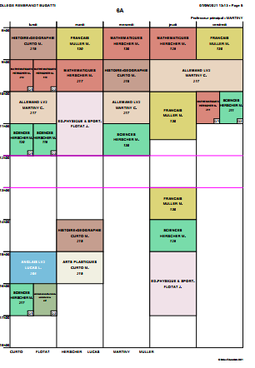

Horaires en Enseignement Général et Professionnel Adapté :
•en 6ème : 26 Heures
•en 5ème : 26 Heures

EXEMPLE D’EMPLOI DU TEMPS
3ème
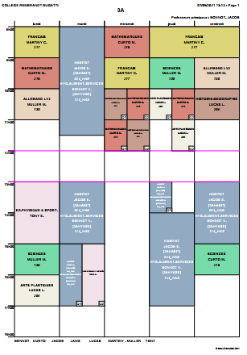

Horaires en Enseignement Général et Professionnel Adapté :
• en 4ème : 28 Heures dont 6h en atelier
• en 3ème : 31 Heures 30 dont 12 heures en atelier

LA SEGPA c’est aussi une équipe…

…DE PROFESSEURS DES ÉCOLES FORMÉS POUR LES APPRENTISSAGES :
Mme KUBACH
Mme MULLER
Mme LUCAS
Mme MARTINY
Mme HERSCHER

…DES PROFESSEURS DE L’ENSEIGNEMENT PROFESSIONNEL QUALIFIÉS ET TRAVAILLANT DANS UN ATELIER :
Mme BONNOT
M. BERNHARDT
M. JACOB
…DES PROFESSEURS DE COLLÈGE ET DE LYCÉE
-PROFESSEURS EPS :
M. FLOTAT
M.TONY
M. SOMMER
Mme HAMM
M. FISCHER
…UN DIRECTEUR
M. MEYER

